Felipe Esteves de Andrade

01221009

1. Construção - Modelagem:

1.1; É necessário ter pelo menos 3 tabelas;

1.3. Relacionamento entre as tabelas deve ser 1 para muitos

1.7; As tabelas, os campos e o relacionamento entre as tabelas devem ter coerência com o contexto imaginado;

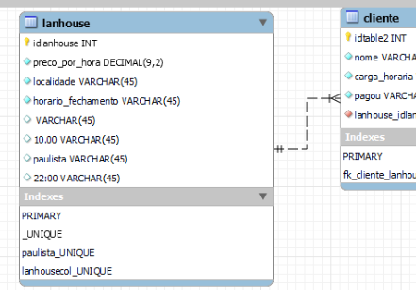

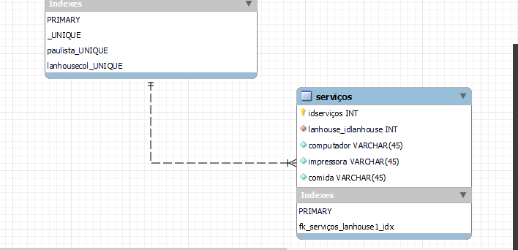

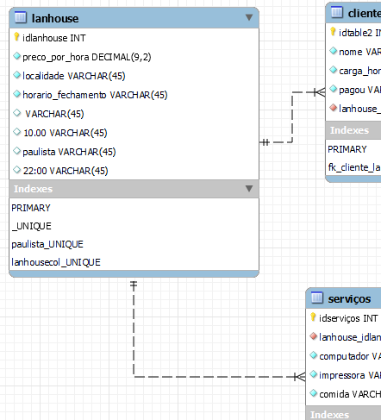

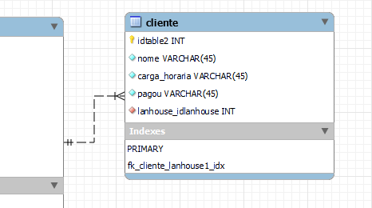

1.2;. Uma das tabelas deve ter um relacionamento recursivo 1 para muitos, que também deve ser coerente com o contexto

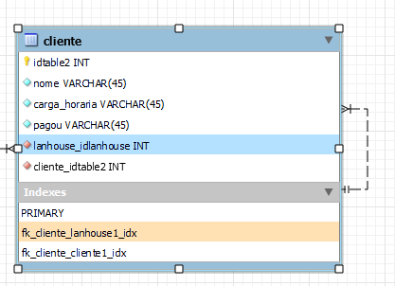

1.5. É necessário ter um campo do tipo Decimal em uma das tabelas para realização de cálculos



1.6. Cada tabela deve ter pelo menos 3 campos;

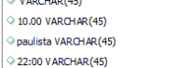

1.8 Uma lan house tem vários clientes e que a lan house presta vários serviços dentro dessa lan house, que o cliente paga por estes serviços para essa empresa. Regra de negócio de uma lan house!

2. Demonstração dos Resultados - Seleção;

2.1. Demonstre a estrutura das tabelas criadas;

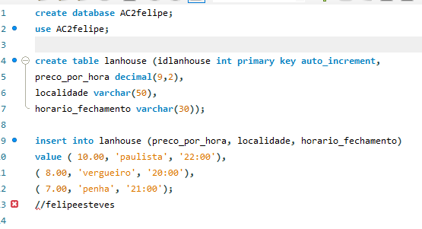

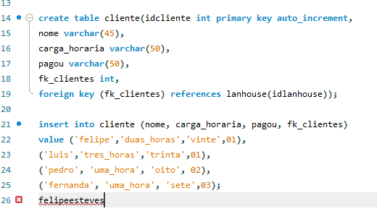

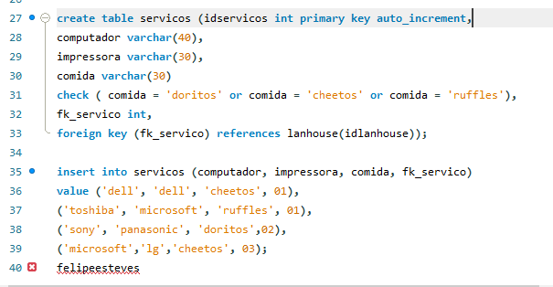

2.2: Apresente os dados de cada uma das tabelas individualmente;



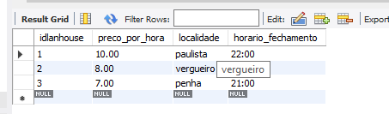



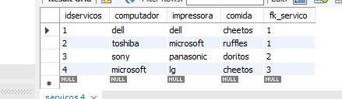

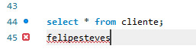

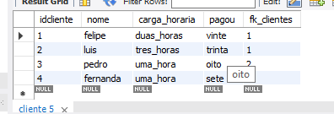

2.3 Exibir os dados de 2 tabelas, demonstrando apenas 1 campo de cada tabela e que demonstre a coerência do relacionamento;

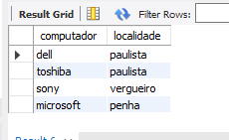



2.4 Exibir dados das 3 tabelas, apresentando apenas 1 campo de cada tabela e que demonstre a coerência do relacionamento e com uma condição para filtrar parte dos Registros;

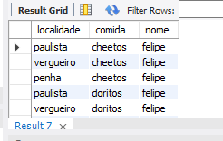

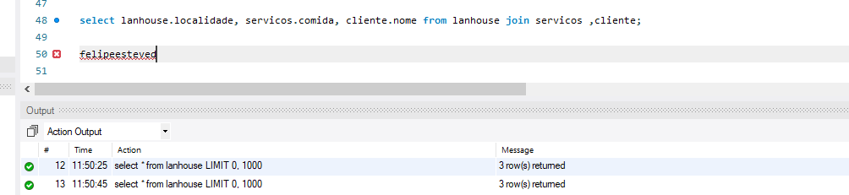

**Código: select lanhouse.localidade, servicos.comida, cliente.nome from lanhouse join servicos ,cliente**

2.5:. Exibir campos do relacionamento recursivo, de forma correspondente e que comprove sua regra de negócio e justifica a existência da recursividade;

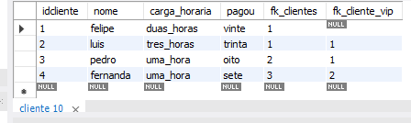

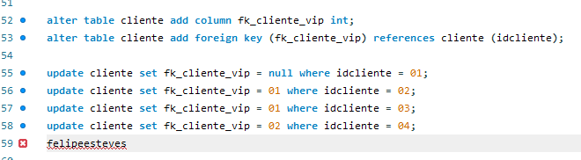

**Sendo indicado para ser cliente vip**

2.6: Exibir os dados das 2 tabelas mais os dados do relacionamento recursivo, de forma correspondente;

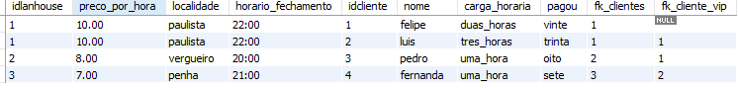

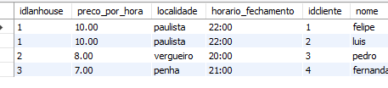

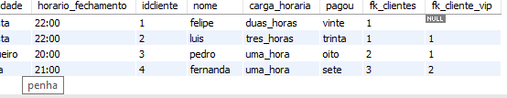

Para enxergar melhor



2.7;. Exibir os dados das 2 tabelas mais os dados do relacionamento recursivo, de forma correspondente, com uma condição

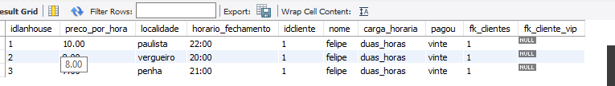

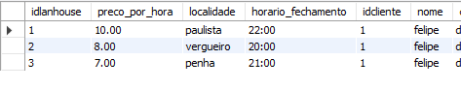

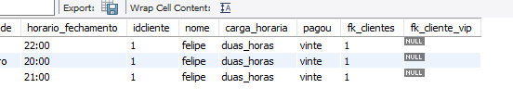

Para enxergar melhor

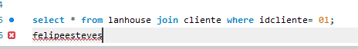

2.8: Exibir dados de uma tabela relacionada que não tem referência na tabela que a relaciona

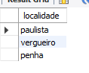

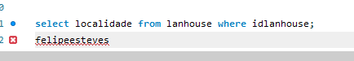

2.9: Selecione nome da tabela que julga a principal da sua estrutura e que contenha determinada letra;

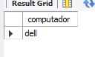



2.10; Exclua o registro selecionado acima da tabela;



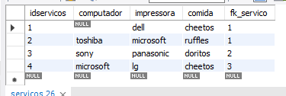

3. Estrutura – Alteração

3.1. Altere a estrutura de uma das tabelas mudando e o tipo de um dos campos e incluindo um novo campo. (não é necessário alterar a Modelagem inicial)

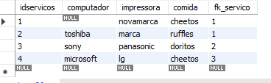

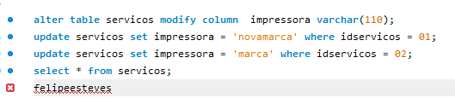

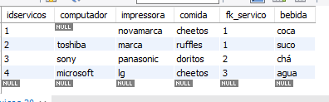

3.2: Insira valores no novo campo adicionado;

